◎ 單選題（共25題‧每題4分）
( B )1.下列有關等效電路分析方法之敘述，何者錯誤？【統測 98】
(A)戴維寧等效定理只能應用於線性網路 (B)求戴維寧等效電阻時應將原電路之電壓源與電流源短路 (C)諾頓等效定理只能應用於線性網路 (D)若戴維寧等效電路與諾頓等效電路皆可求得，則兩者之等效電阻相同

( B )2.試求如圖(1)中流過 2 歐姆電阻的電流 I 之值(A)1 安培 (B)0 安培 (C)2 安培 (D)3 安培
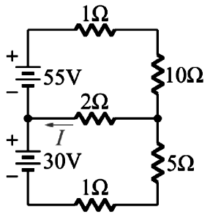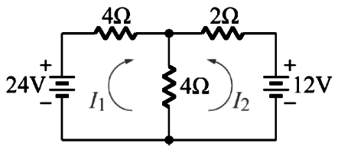
圖(1) 圖(2) 圖(3) 圖(4) 圖(5)

( A )3.以迴路電流法解電路時，是利用何種定理寫方程式？(A)克希荷夫電壓定理 (B)克希荷夫電流定理 (C)高斯定理 (D)戴維寧定理

( C )4.如圖(2)所示，電路中之I值為何？(A)6A (B)8A (C)2A (D)0A

( C )5.如圖(3)所示之電路，下列何者正確？(A)I₁ = 0 A (B)I₂ = 3 A (C)I₂ = 0 A (D)I₁ = −5 A

( C )6.如圖(4)中 R_{L} 可吸收之最大功率為(A)75 (B)135.5 (C)112.5 (D)150 W

( A )7.如圖(5)所示，若要使電阻R獲得最大功率，則R值應為何？(A)2Ω (B)10Ω (C)14Ω (D)6Ω

( B )8.如圖(6)所示之電路，若 R 已達最大功率消耗，則此時 R 之消耗功率為何？ (A)10.0 W (B)5.0 W (C)2.5 W (D)11.25 W
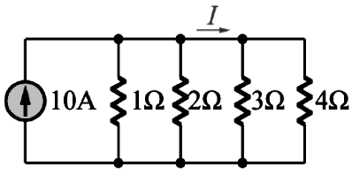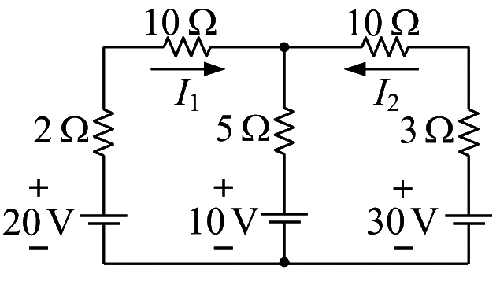
圖(6) 圖(7) 圖(8) 圖(9) 圖(10)

( A )9.如圖(7)所示之電路，求 I 之值為多少？(A)2.8 A (B)2.2 A (C)2.5 A (D)2 A

( B )10.如圖(8)所示之電路，下列迴路方程式組何者正確？
(A)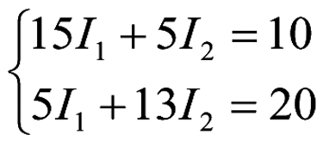 (B)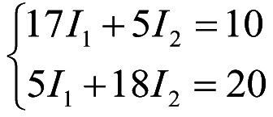 (C)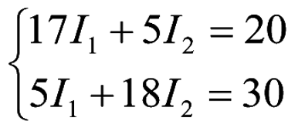 (D)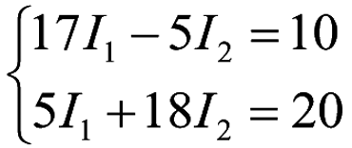

( C )11.如圖(9)所示之電路，電流 I 為何？【統測 97】(A)1.5 A (B)3 A (C)5 A (D)6 A

( B )12.如圖(10)，求 a，b 兩端之戴維寧等效電路？
(A) (B) (C) (D)

( C )13.如圖(11)所示之電路，求 4Ω 電阻所消耗之功率為多少？(A)10 W (B)8 W (C)14 W (D)6 W
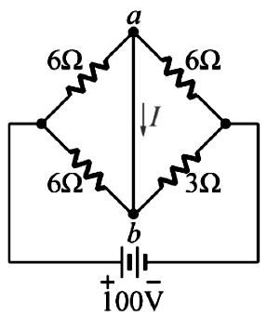
圖(11) 圖(12) 圖(13) 圖(14) 圖(15)

( B )14.如圖(12)中，下列表示等效值者，何者正確？
(A)$E_{\text{eq}}=\frac{R_{1}×R_{2}}{R_{1}+R_{2}}$ (B)$E_{\text{eq}}=\frac{R_{1}E_{2}+R_{2}E_{1}}{R_{1}+R_{2}}$ (C)$E_{\text{eq}}=\frac{R_{1}E_{1}+R_{2}E_{2}}{R_{1}+R_{2}}$ (D)$E_{\text{eq}}=\frac{R_{1}+R_{2}}{R_{1}×R_{2}}$

( D )15.如圖(13)所示之電路，電流 I₁ 及 I₂ 為何？【統測 98】
(A)I₁ = 2 A，I₂ = 1 A (B)I₁ = 1 A，I₂ = 1 A (C)I₁ = 2 A，I₂ = 0 A (D)I₁ = 1 A，I₂ = 0 A

( C )16.如圖(14)，當 a, b 兩端點短路時，問流經短路線之電流 I 為(A)$\frac{7}{9}A$ (B)5A (C)$\frac{\text{10}}{3}A$ (D)$\frac{1}{2}A$

( D )17.如圖(15)所示之電路，電壓 V_{A} 與 V_{B} 分別為何？【統測 98】
(A)V_{A} = 4 V，V_{B} = 10 V (B)V_{A} = 6 V，V_{B} = 8 V (C)V_{A} = 4 V，V_{B} = 12 V (D)V_{A} = 6 V，V_{B} = 10 V

( B )18.如圖(16)所示的電路，求電壓 E 的值為(A)42 V (B)77 V (C)23 V (D)73 V
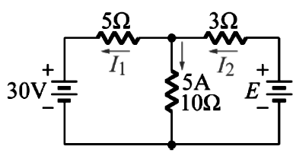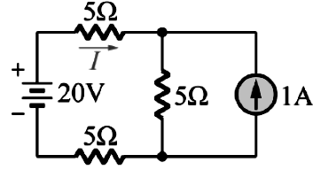
圖(16) 圖(17) 圖(18) 圖(19) 圖(20)

( D )19.如圖(17)所示之電路中，由電壓電源所提供的功率為(A)24 W (B)48 W (C)12 W (D)36 W

( B )20.如圖(18)電路中，要使 R_{L} 得到最大功率，則 R_{L} 必須等於(A)6 (B)2 (C)14 (D)3 Ω

( D )21.如圖(19)所示之電路，欲得電阻 R 之最大轉移功率 P，則（R，P）為何？【統測 97】
(A) (B) (C) (D)

( C )22.如圖(20)所示之電路，求電流 I 之值為多少？(A)3 A (B)2 A (C)1 A (D)1.5 A

( A )23.如圖(21)所示之電路，a、b兩端的戴維寧等效電壓V_{Th}及等效電阻R_{T}h分別為何？
(A)V_{Th} = 16 V，R_{Th} = 5Ω (B)V_{Th} = 16 V，R_{Th} = 19Ω (C)V_{Th} = 24 V，R_{Th} = 4Ω (D)V_{Th} = 8 V，R_{Th} = 5Ω
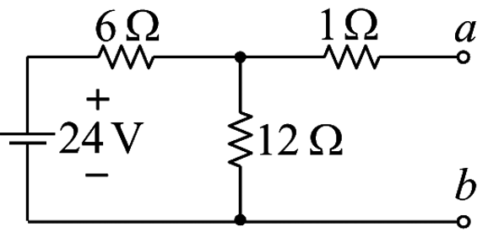
圖(21) 圖(22) 圖(23)

( A )24.如圖(22)所示之電路，圖ｂ為圖ａ之戴維寧等效電路，則圖ｂ之E_{Th} 及 R_{Th} 為何？【統測 98】
(A)E_{Th} = 24 V，R_{Th} = 4Ω (B)E_{Th} = 24 V，R_{Th} = 8Ω (C)E_{Th} = 12 V，R_{Th} = 8Ω (D)E_{Th} = 12 V，R_{Th} = 4Ω

( D )25.如圖(23)所示之電路中，由電流電源所提供之功率為(A)16 W (B)24 W (C)12 W (D)18 W

